**Министерство науки и высшего образования РФ**

**ФГАОУ ВО «УрФУ имени первого Президента России Б.Н.Ельцина»**

Кафедра технической физики

Оценка работы________________________

Руководитель от УрФУ_________________

**Лабораторная работа 11-12**

Студент Трабер Леонид Алексеевич

Группа Фт-290007

Специальность (направление подготовки): Информационные системы и технологии

Екатеринбург

2020

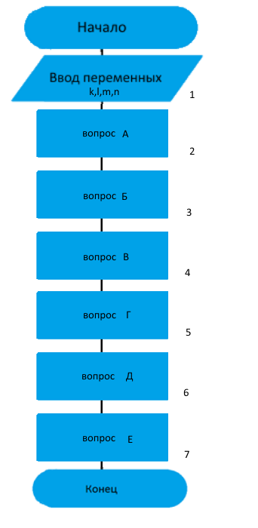

Рисунок 1 – Блок схема общей структуры программы

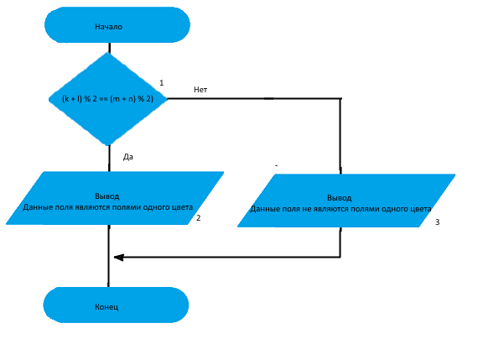Рисунок 2 – Вопрос А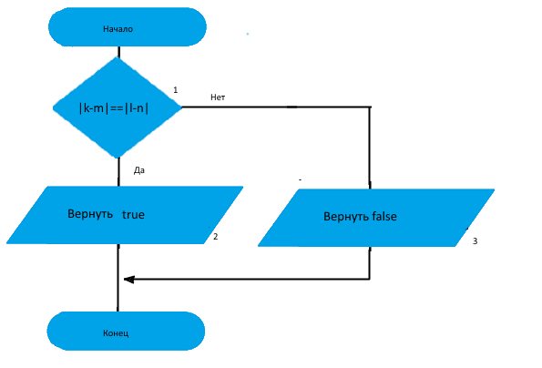Рисунок 3 – функция проверки на диагональность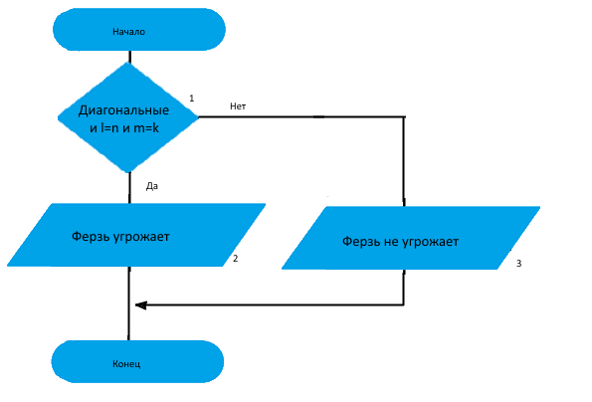 Рисунок 4 - Вопрос Б - Рисунок 4 - Вопрос Б 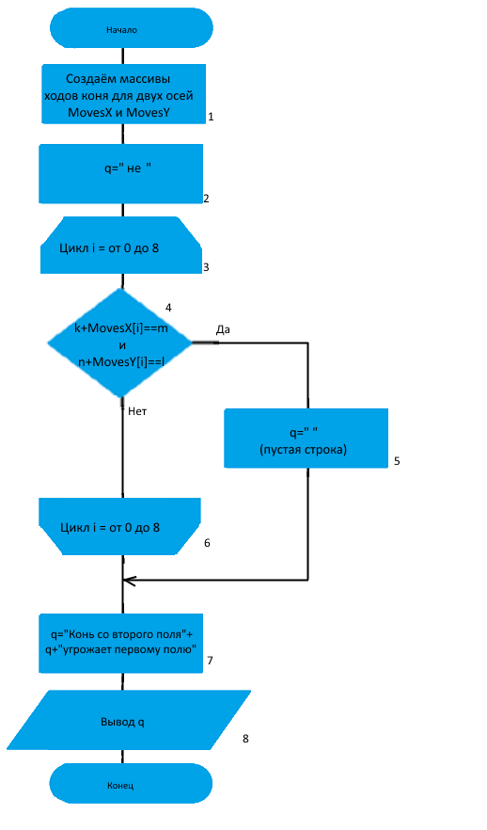

Рисунок 5 - Вопрос В

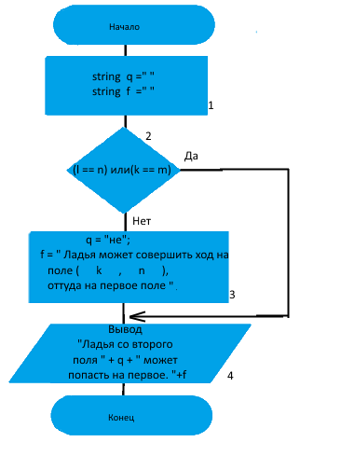

Рисунок 6 - Вопрос Г

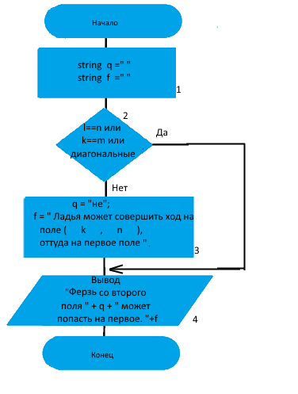 Рисунок 7 - Вопрос Д

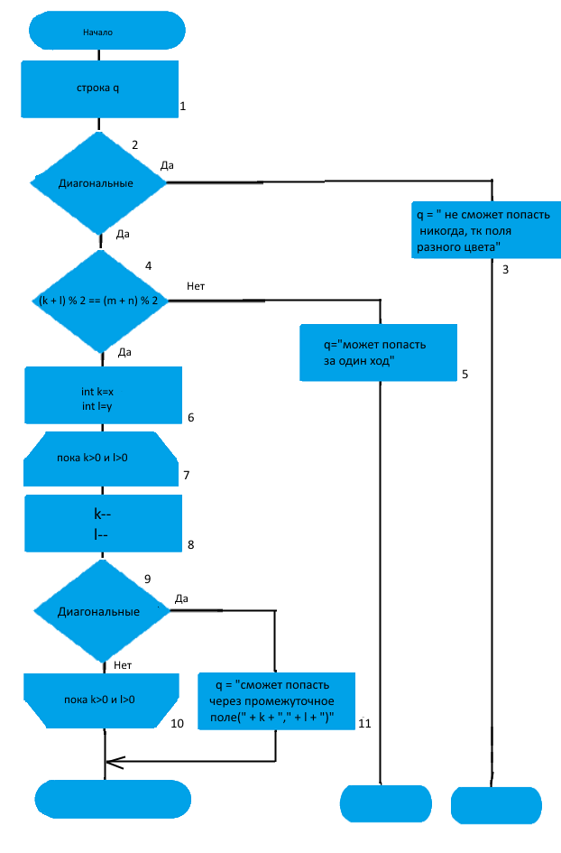 Рисунок 8 - Вопрос Е, часть 1

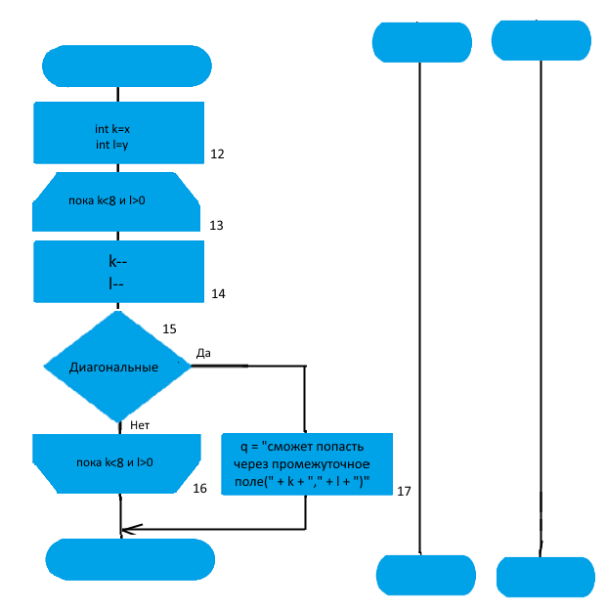 Рисунок 9 - Вопрос Е, часть 2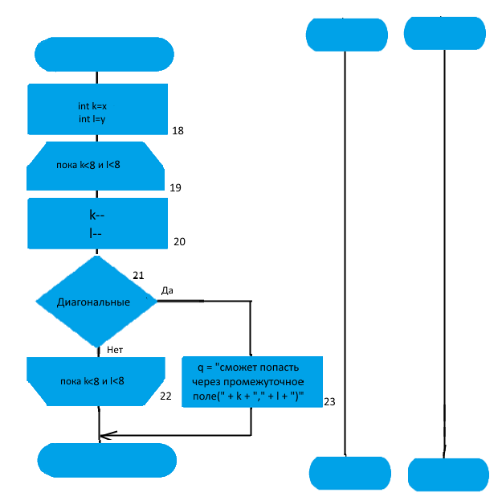 Рисунок 10 - Вопрос Е, часть 3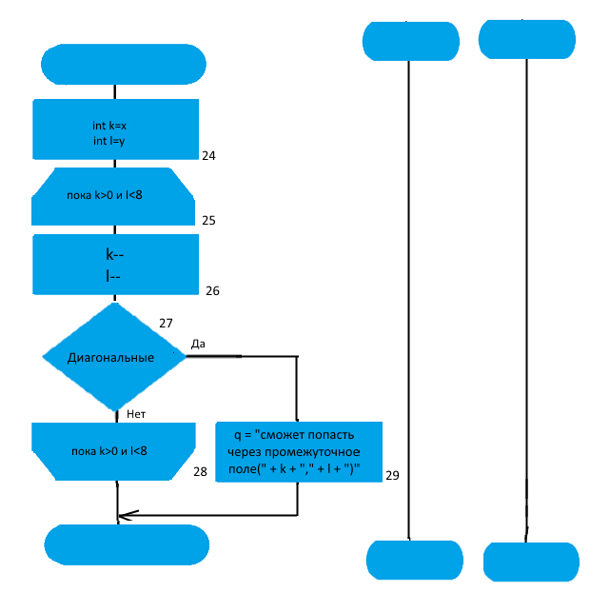 Рисунок 11 - Вопрос Е, часть 4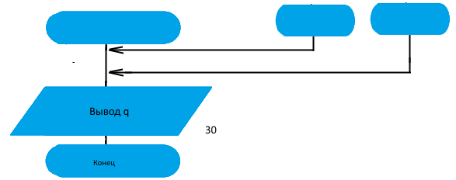 Рисунок 12 - Вопрос Е, часть 5